Señores:

**JUZGADO SEGUNDO ADMINISTRATIVO DEL CIRCUITO DE POPAYÁN**

[j02admpayan@cendoj.ramajudicial.gov.co](mailto:j02admpayan@cendoj.ramajudicial.gov.co)

**PROCESO**: REPARACIÓN DIRECTA

**RADICADO**: 19001-33-33-002-2024-00212-00

**DEMANDANTES**: TANIA VANESSA CUELLAR GONZÁLEZ Y OTROS

**DEMANDADOS**: CLÍNICA NUESTRA SEÑORA DE LOS REMEDIOS Y OTROS

**ASUNTO:** **LLAMAMIENTO EN GARANTÍA CHUBB SEGUROS COLOMBIA S.A.**

**GUSTAVO ALBERTO HERRERA ÁVILA,** mayor de edad, vecino de Cali, identificado con la cédula de ciudadanía No. 19.395.114 expedida en Bogotá, abogado en ejercicio y portador de la Tarjeta Profesional No. 39.116 del Consejo Superior de la Judicatura, actuando en mi calidad de apoderado especial del **INSTITUTO DE RELIGIOSAS SAN JOSÉ DE GERONA como propietario de la CLÍNICA NUESTRA SEÑOR DE LOS REMEDIOS**, conforme se acredita con el poder anexo a este escrito, de manera respetuosa manifiesto que procedo a **FORMULAR LLAMAMIENTO EN GARANTÍA** a la Compañía **CHUBB SEGUROS COLOMBIA S.A**., sociedad comercial anónima legalmente constituida, identificada con el NIT. 860.026.518 – 6, con domicilio principal en la ciudad de Bogotá, en la Carrera 7 No. 71 – 21, Torre B Piso 7, representada legalmente por el Dr. Carlos Humberto Carvajal Pabón, mayor de edad, identificado con cédula ciudadanía No. 19.354.035, o quien haga sus veces, correo de notificación: [notificacioneslegales.co@chubb.com](mailto:notificacioneslegales.co@chubb.com), con base en los siguientes hechos:

# HECHOS

**PRIMERO:** Entre mi representada, el Instituto de Religiosas San José de Gerona propietaria de la Clínica Nuestra Señora de los Remedios y la Compañía Chubb Seguros Colombia S.A., se concertó el contrato de seguro documentado en la Póliza de Responsabilidad Civil Profesional Medica No. 12/0064443 con vigencia del 1 de enero de 2024 hasta el 31 de diciembre de 2024 y con un periodo de retroactividad desde el 31 de enero de 2011.

**SEGUNDO:** En la Póliza de Responsabilidad Civil Profesional Medica No. 12/0064443 con vigencia del 1 de enero de 2024 hasta el 31 de diciembre de 2024 y con periodo de retroactividad desde el 31 de enero de 2011, se pactaron los siguientes amparos y limites asegurados:

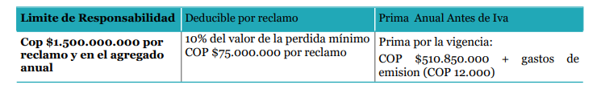

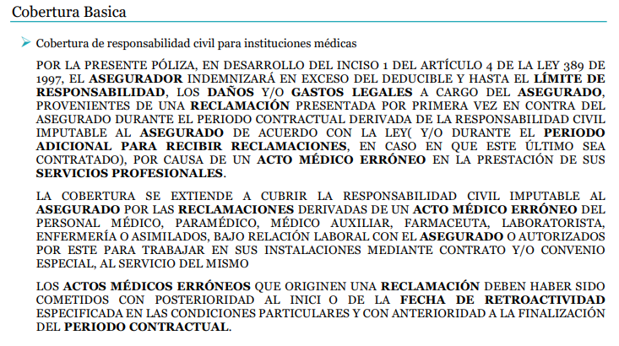

**TERCERO:** La Póliza de Responsabilidad Civil Profesional Medica No. 12/0064443 se concertó bajo la modalidad *Claims Made, esto es* ampara la responsabilidad civil que sea declarada en contra de mi mandante cuando: (i). Los hechos objeto de demanda hayan ocurrido durante la vigencia o durante el periodo de retroactividad pactado en el contrato (que inicia desde el 31 de enero del 2011), y; (ii). La reclamación haya sido formulada al asegurado dentro de la vigencia de la póliza.

**CUARTO:** La señora Tania Vannessa Cuellar y otros, interpusieron demanda por el medio de control de reparación directa, que cursa actualmente en el Juzgado Segundo Administrativo del Circuito de Popayán, bajo el radicado No. 19001-33-33-002-2024-00212-00. A través del cual se pretende la declaración de responsabilidad médica en contra del Instituto de Religiosas San José de Gerona propietaria de la Clínica Nuestra Señora de los Remedios, en razón a la atención medica del embarazo de la señora Cuellar y el posterior fallecimiento de su hija Celeste Torres Cuellar (q.e.p.d.).

**QUINTO:** Vale precisar que los hechos reprochados a la Clínica Nuestra Señora de los Remedios ocurrieron el 14 de diciembre de 2022, esto es, dentro del periodo de retroactividad de la Póliza de Responsabilidad Civil Profesional Medica No. 12/0064443 y que los demandantes presentaron la reclamación a mi representada el pasado 23 de septiembre de 2024, cuando se citó a audiencia de conciliación extrajudicial ante la Procuraduría 59 Judicial I para Asuntos Administrativos. De manera que se efectuó dentro del periodo de vigencia de la póliza. En ese orden de ideas, la convocatoria en garantía cumple con los presupuestos de la modalidad *Claims Made* bajo la cual fue concertado el contrato de seguro.

**SEXTO:** Mi representada no tiene deber legal ni contractual de reconocer ningún tipo de indemnización con ocasión a los supuestos fácticos que originaron este litigio. No obstante, en el improbable y remoto evento en que resultara condenada, Chubb Seguros Colombia S.A., en su calidad de Compañía Aseguradora y en virtud de su obligación indemnizatoria, está llamada a responder civilmente, de conformidad con las condiciones particulares y generales de la póliza citada, de acuerdo con los amparos, coberturas y sumas aseguradas contratadas.

## PETICIONES

Con base en los hechos anteriormente expuestos, se solicita respetuosamente que:

**PRIMERA:** Que se vincule para todos los efectos legales a este proceso, mediante la figura del LLAMAMIENTO EN GARANTÍA, a CHUBB SEGUROS COLOMBIA S.A., sociedad comercial anónima legalmente constituida, identificada con el NIT. 860.026.518 – 6, con domicilio principal en la ciudad de Bogotá, en la Carrera 7 No. 71 – 21, Torre B Piso 7, representada legalmente por el Dr. Carlos Humberto Carvajal Pabón, mayor de edad, identificado con cédula ciudadanía No. 19.354.035, o quien haga sus veces, y con correo de notificación: [notificacioneslegales.co@chubb.com](mailto:notificacioneslegales.co@chubb.com)

**SEGUNDA:** Que en el eventual caso de que llegaren a prosperar las pretensiones de la demanda en contra del INSTITUTO DE RELIGIOSAS DE SAN JOSÉ DE GERONA PROPIETARIO DE LA CLÍNICA NUESTRA SEÑORA DE LOS REMEDIOS, se resuelva simultáneamente sobre la responsabilidad y/o la obligación indemnizatoria de CHUBB SEGUROS COLOMBIA S.A., en virtud del contato de seguro documentado en la Póliza de Responsabilidad Civil Profesional Medica No. 12/0064443, con fundamento en las obligaciones derivadas de tal negocio aseguraticio, de manera que, de emitirse una sentencia adversa a mí representada, seguidamente se obligue a la aseguradora al pago de tal indemnización.

## FUNDAMENTOS DE DERECHO

El presente llamamiento en garantía resulta procedente en virtud del artículo 225 de la Ley 1437 de 2011, que consagra la facultas de quien tiene derechos derivados de la Ley o un contrato, para exigir a un tercero el reembolso del pago de perjuicios que tuviere que hacer como resultado de una sentencia, para convocar al proceso a aquel, a efectos de que en el mismo proceso se resuelva sobre su relación sustancia, como me permito citar:

# Artículo 225. Llamamiento en garantía. Quien afirme tener derecho legal o contractual de exigir a un tercero la reparación integral del perjuicio que llegare a sufrir, o el reembolso total o parcial del pago que tuviere que hacer como resultado de la sentencia, podrá pedir la citación de aquel, para que en el mismo proceso se resuelva sobre tal relación. El llamado, dentro del término de que disponga para responder el llamamiento que será de quince (15) días, podrá, a su vez, pedir la citación de un tercero en la misma forma que el demandante o el demandado.

En ese sentido, es claro que en el presente litigio al existir una relación contractual entre mi representada y Chubb Seguros Colombia S.A., con ocasión de la cual resulta viable exigirle a este el pago total de lo que resulte de la sentencia condenatoria, se tiene que el supuesto factico y jurídico contenido en la citada disposición se cumple. Legitimando al Instituto de Religiosas San José de Gerona para formular el presente llamamiento en garantía.

1. **MEDIOS DE PRUEBA**

Solicito atentamente decretar y tener como pruebas las siguientes:

* **DOCUMENTALES**
* Copia del Certificado de Existencia y representación legal de CHUBB SEGUROS COLOMBIA S.A., expedido por la Cámara de Comercio de Bogotá.
* Copia del Certificado de Existencia y representación legal de CHUBB SEGUROS COLOMBIA S.A., expedido por la Superintendencia Financiera de Colombia.
* Copia íntegra de la Póliza de Responsabilidad Civil Profesional Médica No. 12/0064443 expedida por CHUBB SEGUROS COLOMBIA S.A., junto a su condicionado particular y general.}

1. **NOTIFICACIONES**

* La Sociedad CHUBB SEGUROS COLOMBIA S.A., podrá ser notificada en la Carrera 7 No. 71 – 21, Torre B Piso 7, de la ciudad de Bogotá D.C., y al correo de notificación: [notificacioneslegales.co@chubb.com](mailto:notificacioneslegales.co@chubb.com)
* El suscrito en la Avenida 6A Bis N° 35N-100, Centro Empresarial Chipichape, Oficina 212, de la ciudad de Cali, o en la dirección electrónica: [notificaciones@gha.com.co](mailto:notificaciones@gha.com.co)

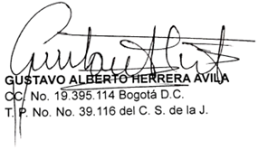Cordialmente,